# Case Study Task 3

Erstellt durch Team Green(Melisa Zoronjic, Manuel Pfister, Katsiaryna Mlinaric, Jonathan Drewlow und Philipp Noser)

# 1. Durchlauf

# 1.1 Scoping

**Scope:**

Ein Arzt kann über die Web-App auf alle medizinisch relevanten Informationen über seinen Patienten für seine Behandlung zugreifen und bearbeiten. ¨

**Out of Scope:**

Es werden nur Informationen angezeigt, welche für die psychologische Behandlung wichtig sind. Es werden keine weiteren Informationen sichtbar sein. Es wird kein System für die Abrechung.

**Measure success:**

Der Arzt muss auf alle medizinisch relevanten Daten sofort zugreifen können. Die Informationen müssen vollständig sein. Alle Änderungen müssen protokolliert werden. Der Arzt muss Informationen zu einem Patienten hinzufügen können.

# 1.2 Research

Wir haben zum Erforschen der Informationen ein Interview mit Herrn Zaman gemacht.

Ausserdem haben wir im Internet einige Beispiele zu Ähnlicher Software gefunden.

Katsiaryna hat mit Ihrem Mann, Dr. Zeljko Mlinaric und Dr. Urs Halter eine Besprechung zur Validierung unseres ersten Durchlaufes gemacht.

# 1.3 Synthesize

# 1.3.1 „Personae“

Dr. med Hans Müller ist 42 Jahre alt und ist Psychiater spezialisiert auf depressive Krankheiten. Er ist in einer Gruppenpraxis tätig in Bern tätig und arbeitet 100%. Er hat eine Ehefrau und 3 Kinder. Er wohnt in Bern. Er beschäftigt sich privat sehr viel mit Psychologie. Er liebt seine Arbeit und ist gerne Psychiater. Technik ist eine seiner Leidenschaften und er würde gerne mit mehr IT in der Praxis arbeiten.

# 1.3.2 User Scenario

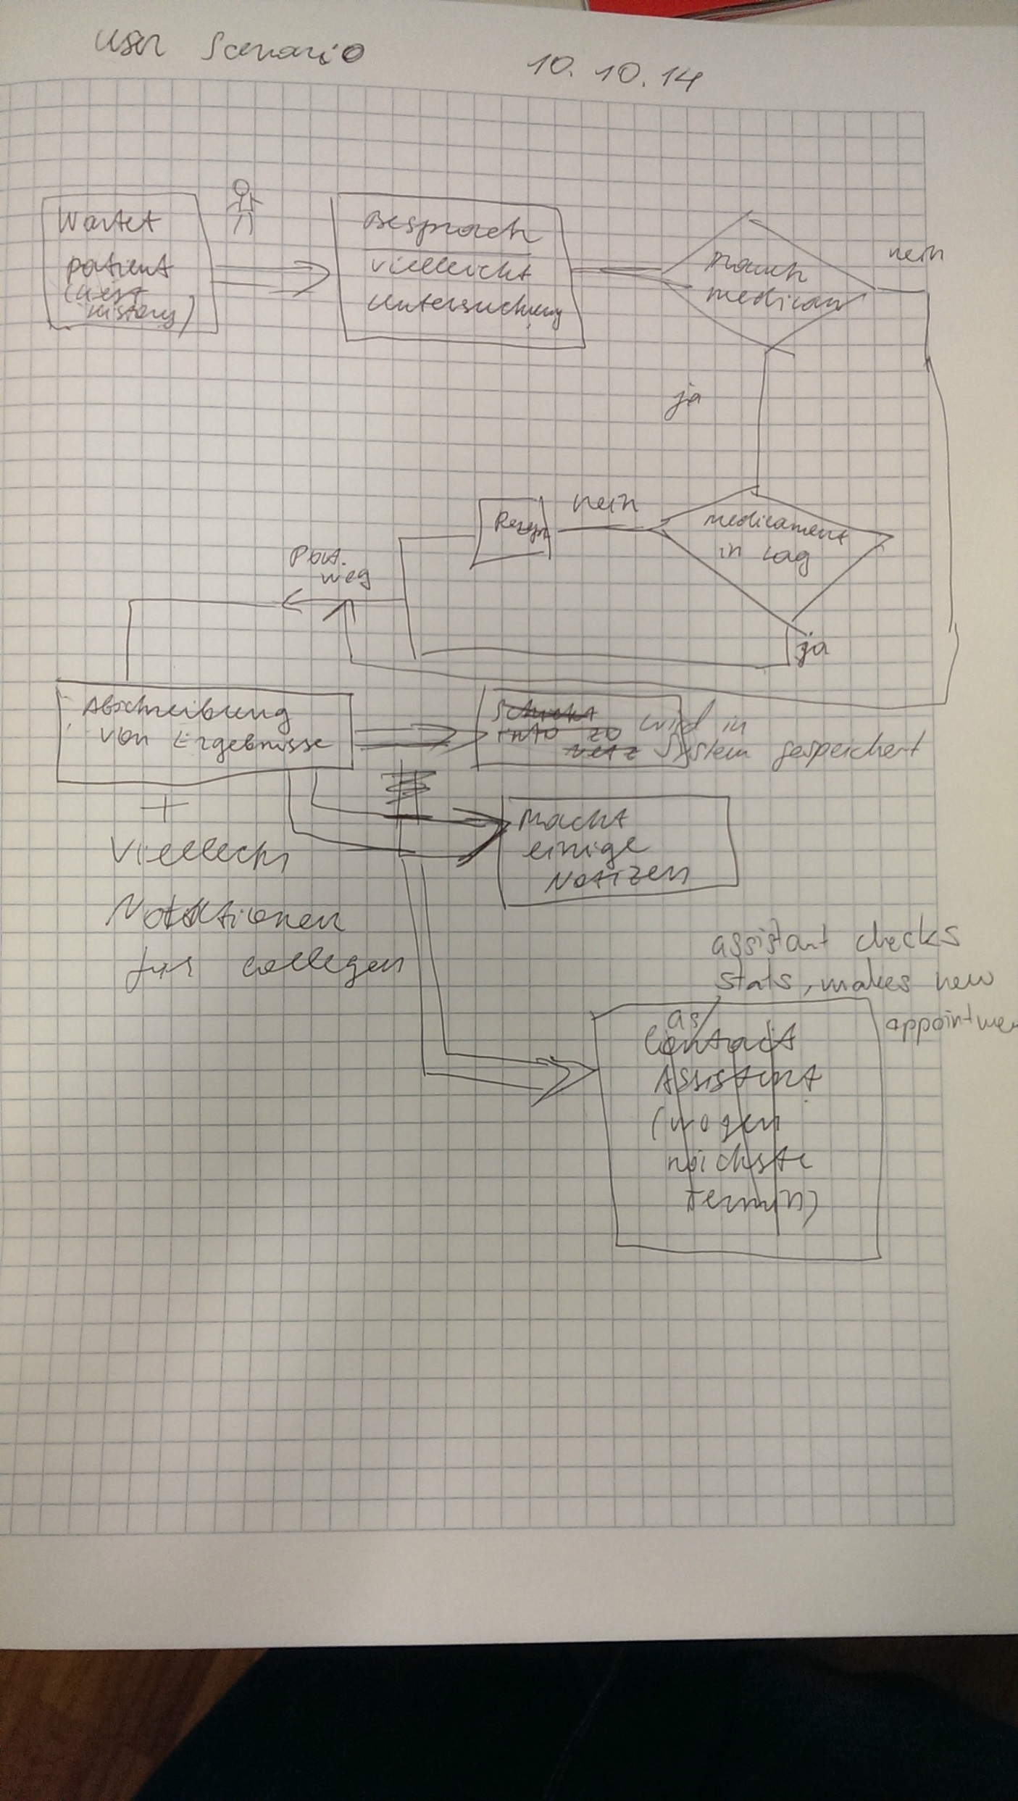

# 1.4 Design

# 1.4.1Storyboard

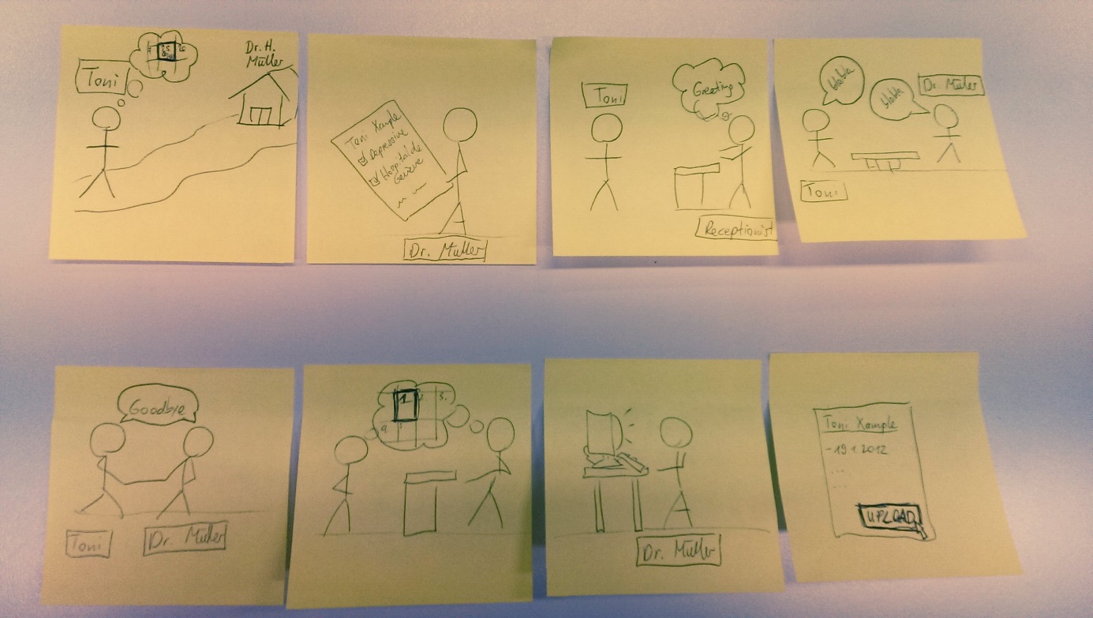

# 1.5 Prototyp

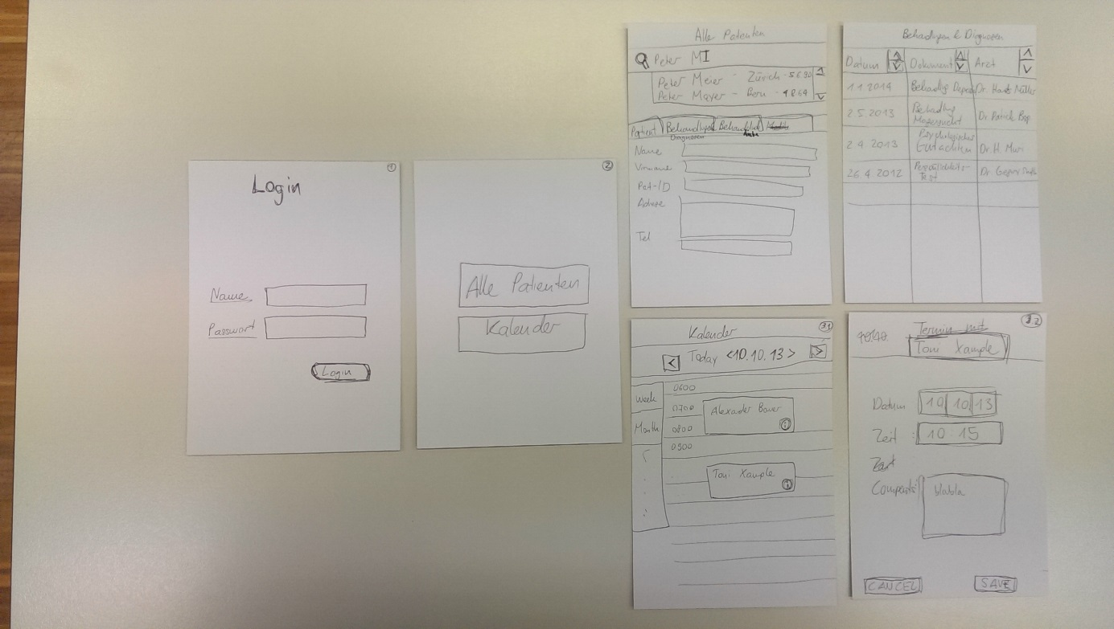

# 1.5.1 Visuelle Version des Prototyps

1. Den Willkommensbildschirm haben wir als Login-Fenster festgelegt wo sich der Arzt mit Namen und Passwort einloggen kann
2. Nach erfolgreichem Login kann der Arzt entscheiden, ob er eine Ansicht des Kalenders oder eine Übersicht seiner Patienten sehen möchte
3. 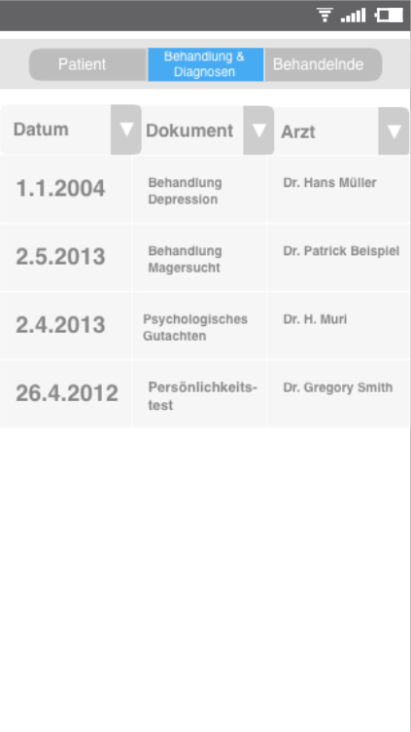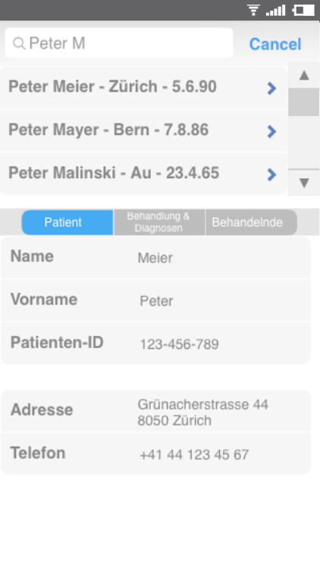Bei der Auswahl zur Ansicht aller Patienten kann der Arzt nach Name, Vorname, Wohnort und Geb. Datum suchen. Dabei erscheinen Vorschläge. Standardansicht sind die Daten des Patienten, inklusive Pat. ID
4. Bei Auswahl des Buttons Behandlung & Diagnosen erscheint eine Übersicht aller vollzogenen Diagnosen, dabei kann nach Arzt, Datum oder Dokumentenname sortiert werden. Bei Klick auf ein Dokument wird dieses Geöffnet.

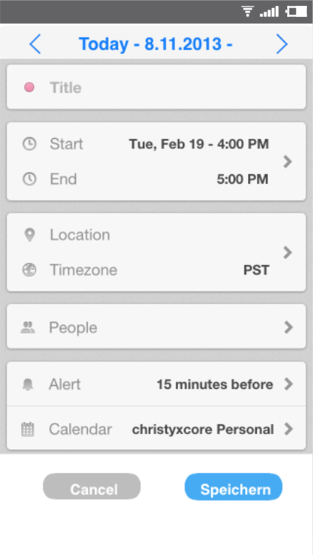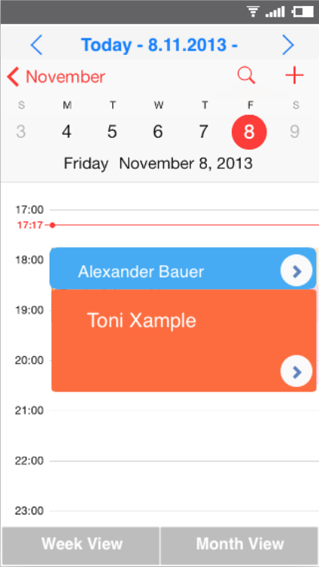

1. Bei Öffnen des Kalenders (siehe Punkt 2) öffnet sich die Ansicht des aktuellen Tages, dabei sieht der Arzt sofort die nächsten anstehenden Termine mit Nahmen der Patienten.
2. Wenn der Arzt einen Termin mit Klick auf den Pfeil-Button auswählt erscheint eine Übersicht mit wichtigen Informationen wie Start und Ende des Termins. Auch kann der Arzt sich eine Erinnerung vor dem Termin setzen.

## 6. Validierung

Katsiaryna hat beim Gespräch herausgefunden, dass wir bei unserer Software noch eine Möglichkeit haben sollten Medikamente zu verifizieren. Dabei geht es darum, dass wenn ein Patient in Behandlung ist und zu einer der Kliniken kommt und Medikamente verlangt dass geprüft werden kann, ob er schon Medikamente erhalten hat. Dies werden wir im 2. Durchlauf berücksichtigen.

# 2. Durchlauf

# 2.1 User Scenario 2

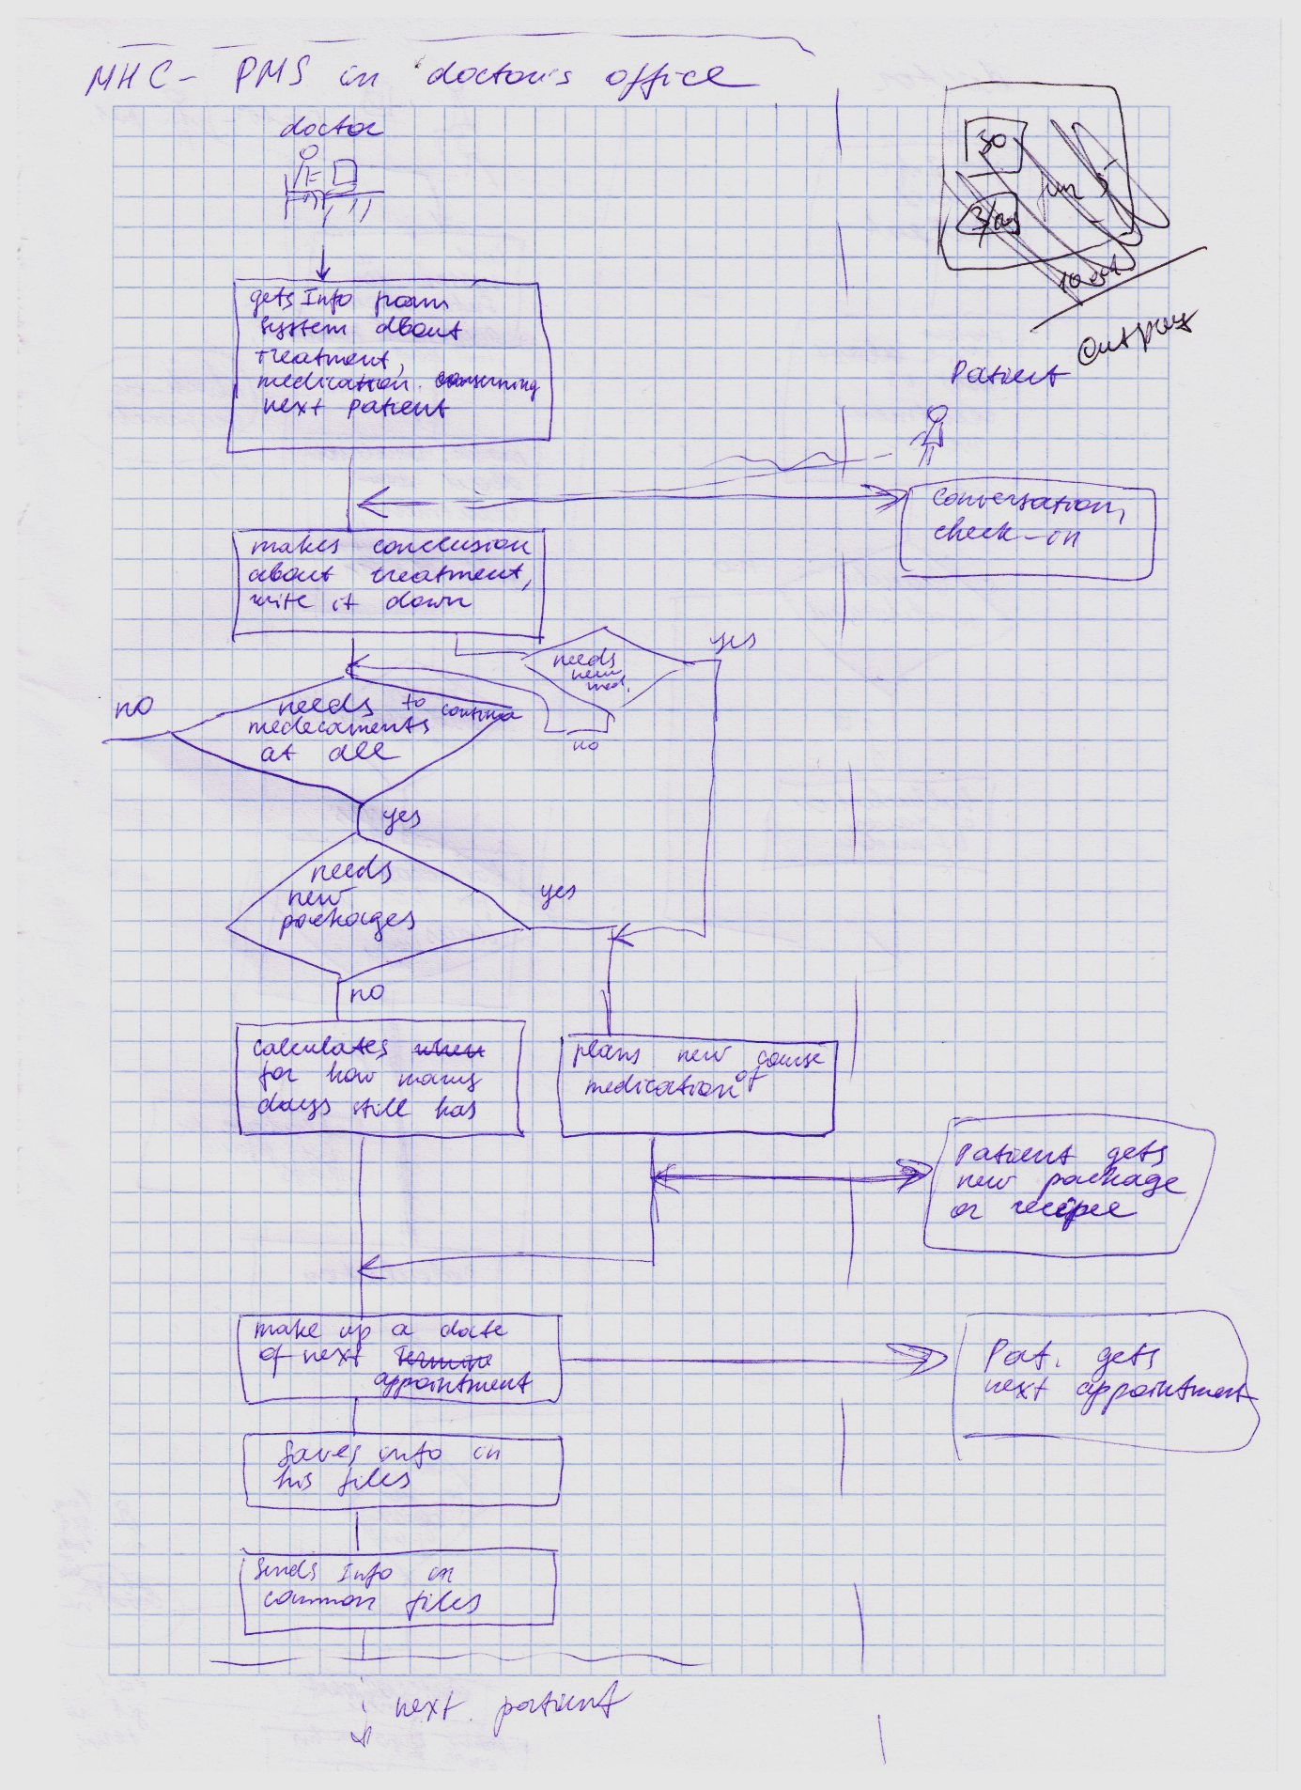

# 2.2 Prototyp Erweiterung

Beim 2. Durchlauf haben wir den Input unserer Validierung eingebaut und bei der Diagnose ein Feld hinzugefügt, bei welchem man das Medikament, die Dosis und bis wann die Medikamente reichen eintragen kann.

Unsere Erweiterung sieht folgendermassen aus:

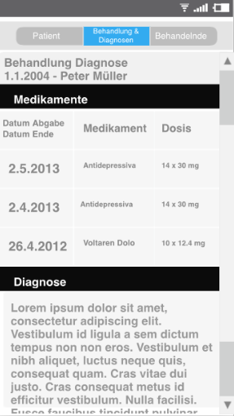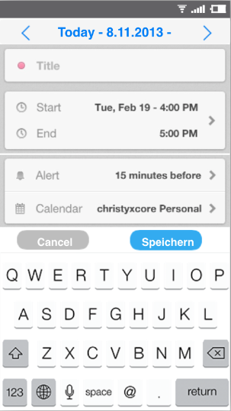

1. Durch Klick auf den Button Behandlung und Diagnose sieht der Arzt als erstes die verschriebenen Medikamente. Diese Funktion haben wir aufgrund der Erkenntnisse des ersten Interviews eingebaut. (Siehe Validierung 1. Durchlauf)
2. Vereinfachung der bestehenden Kalenderfunktion durch entfernen unnötiger Funktionen

# 2.2 Research

Interview:

Am 15.10.2014 haben wir ein Interview mit dem Facharzt FMH für Psychiatrie u. Psychotherapie Herr Dr. med. Taj H. Zaman (Sidlerstrasse 4, 3012 Bern) gemacht.

Allgemein zeigte sich Herr Dr. med. Taj H. Zaman sehr abgeneigt, was die App Benutzung für psychotherapeutisch relevante Daten angeht. Im Laufe des Gesprächs wurde jedoch klar, dass es gewissen Vorteile haben könnte und welche Informationen für einen Psychotherapeuten wichtig sind. Anbei muss ich hinzufügen, dass Herr Dr. med. Taj H. der Meinung ist, dass der Behandlungsprozess von Psychotherapeuten nicht ersetzt werden kann, es muss theoretisch immer der gleiche Behandelnde bleiben (ausser im Notfall/ Kriesen..).

**Wichtigste Informationen , die er im Notfall haben muss:**

* -Diagnose / Differentialdiagnose
* -Suizidal
* -Psychotisch
* -Medikamente

**Info Medikamente:** Die Wirkung des Medikaments ist sehr objektiv. Individueller Stoffwechsel etc. Dennoch kann für ihn interessant sein, dass er Medikamente genommen hat.

**Personalien** sind für **ihn nicht wichtig**. Er hat ausdrücklich erwähnt, dass es für seine Behandlung am Anfang nicht wichtig ist. Die Personalien sind für ihn nur für die Abrechnung und Bonität wichtig.

**Allgemeines Dossier für den Patienten:**

Herr Dr. Zaman nimmt seine Informationen für einen Patient von:

* IV
* Spitäler / Leistungserbringer
* Sozialarbeiter
* Sehr selten von einem anderen Pschotherapeuten

Er holt sich nur sehr selten Informationen von anderen Psychotherapeuten, weil er der Meinung ist, dass man diese nicht wirklich gebrauchen kann. Bei der ersten Konsultation will er eigentlich gar keine Informationen über den Patienten, damit er sich zuerst einen eigenen Eindruck einholen kann. Nach der ersten Konsultation ist er aber froh über alle Informationen.

**Informationen aus Spital/Leistungserbinger:**

Für Dr. med. Taj Zaman sind nicht die Berichte von einer Operation interessant. Jedoch der Fakt, dass er eine Operation oder z,B Beinbruch hatte kann für seine psychotherapeutische Behandlung wichtig sein. Es wäre also sozusagen eine **„Krankheitstimeline“,** welche interessant ist für ihn.

**Lebenslauf/Anamnese:**

Dr. med. Taj Zaman braucht eigentlich einen „Lebenslauf“ eines Patienten, er nennt das auch Anamnese. Es ist nicht das gleiche, was wir unter einem standartmässigen Lebenslauf vorstellen, sondern ein Lebenslauf mit allen wichtigen Ereignissen im Leben, formale Sachen, sowie aber auch private.